

FUNDAÇÃO JARDIM ZOOLÓGICO DE BRASÍLIA OUVIDORIA

RELATÓRIO ANUAL DA OUVIDORIA DA FUNDAÇÃO JARDIM ZOOLÓGICO DE BRASÍLIA.

2020

ÍNDICE

- DEMANDAS RECEBIDAS NO ANO E ANO ANTERIOR
- DEMANDAS RECEBIDAS POR CANAIS
- TOTAL DE MANIFESTAÇÕES POR CLASSIFICAÇÃO
- MOTIVOS DAS MANIFESTAÇÕES
- ASSUNTOS MAIS RECORRENTES NA OUVIDORIA
- SUGESTÕES DE MELHORIAS NA PRESTAÇÃO DO SERVIÇO PÚBLICO
- PROVIDÊNCIAS ADOTADAS PELA FUNDAÇÃO JARDIM ZOOLÓGICO
- COMPARATIVOS DA METAS ESTABELECIDAS PELA CGDF
  - ÍNDICE DE RESILUTIVIDADE
  - ÍNDICE DE SATISFAÇÃO
  - RECOMENDAÇÃO DO SERVIÇO DE OUVIDORIA
  - CUMPRIMENTO DOS PRAZOS DE RESPOSTAS DAS DEMANDAS
- MANIFESTAÇÕES RECEBIDAS PELO SERVIÇO DE INFORMAÇÃO AO CIDADÃO
- TOTAL DE MANIFESTAÇÕES RECEBIDAS PELA OUVIDORIA DA FUNDAÇÃO

Paulo Mauricio Macedo Alegre Alarcon
Conforme disposto no art. 21 da Lei nº 6.519/2020 e Instrução Normativa nº 5 que altera a Instrução Normativa nº 1 de 05 de maio de 2017, segue o Relatório Anual Consolidado da Fundação Jardim Zoológico de Brasília referente ao ano de 2020.

1. DEMANDAS RECEBIDAS NO ANO E ANO ANTERIOR

DEMANDAS RECEBIDAS

ANO | ELOGIO | SUGESTÃO | RECLAMAÇÃO | DENUNCIA | SOLICITAÇÃO | INFORMAÇÃO | TOTAIS | MÉDIA MENSAL
2019 | 2192 | 782 | 759 | 0 | 3 | 4 | 3740 | 312
2020 | 887 | 233 | 108 | 3 | 6 | 5 | 1242 | 103

Depois de uma crescente evolução na participação da população visitante do Zoológico de Brasília nos últimos anos, em 2019, como é possível notar no quadro acima, tivemos o maior índice de todos.
Em 2020, tivemos uma redução significativa em função da pandemia instalada no mundo, e a Fundação depende de visitação pública para obtenção de resultados numéricos.
Estivemos fechados desde março até outubro, quando o parque foi reaberto para visitação com um período bem menor que o habitual, ou seja, de 5ª a domingo.
Durante este período de fechamento tivemos mínimos registros feitos pelos visitantes na Ouvidoria, o que justifica a redução de 2019 para 2020.

2. DEMANDAS RECEBIDAS POR CANAIS
2019 2020
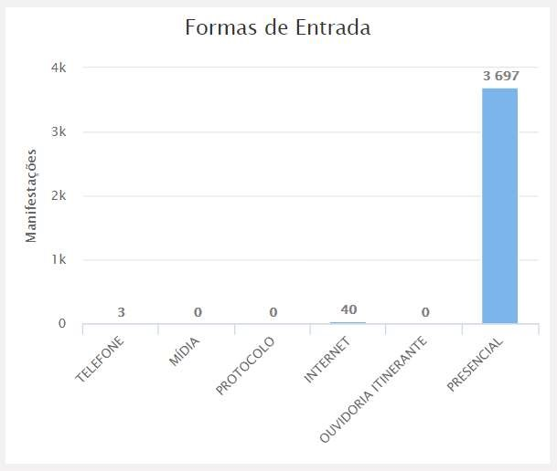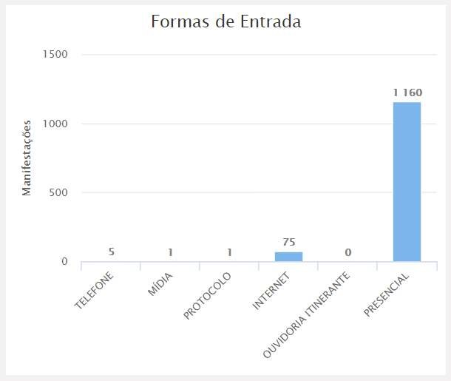
Fonte: https://www.ouv.df.gov.br/#/dashboard/rel_total_man

Os canais são formas de entradas das manifestações feitas pelos visitantes. Como mostra nos quadros acima, a grande maioria se manifesta através dos formulários e os coloca nas urnas da ouvidoria espalhadas pelo parque. São consideradas forma presencial.

3. TOTAL DE MANIFESTAÇÕES POR CLASSIFICAÇÃO

Um dos diferenciais do Zoológico é que a grande maioria das manifestações correspondem à “elogios” e, em segundo lugar são as “sugestões”.
Isto prova a demonstração de apreço dos visitantes pelo Zoológico de Brasília.
Nos quadros abaixo temos as manifestações por classificação dos anos de 2019 e 2020, respectivamente.

2019 2020
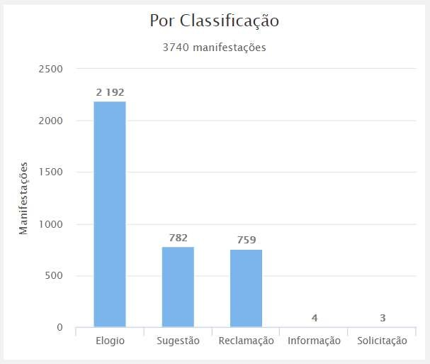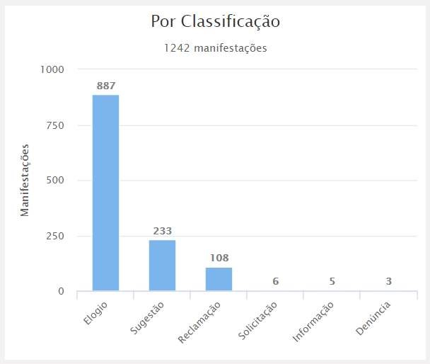
Fonte: https://www.ouv.df.gov.br/#/dashboard/rel_total_man

4. MOTIVOS DAS MANIFESTAÇÕES

Quando “A” DEMANDAS RECEBIDAS EM 2019
SOMENTE OS 10 MAIS SOLICITADOS DE CADA

CLASSIFICAÇÃO
 |  | Elogio |  | Sugestão |  | Reclamação |  | Denúncia |  | Solicitação |  | Informação |  | TOTAIS
Visitação no Zoológico |  | 714 |  |  |  |  |  |  |  |  |  |  |  | 714
Uso dos Banheiros, fraldários do Zoológico |  | 363 |  | 69 |  | 72 |  |  |  |  |  |  |  | 504
Borboletário do Zoológico |  | 349 |  |  |  |  |  |  |  |  |  |  |  | 349
Atendimento, serviço prestado pelo Zoológico |  | 262 |  | 102 |  | 45 |  |  |  | 1 |  |  |  | 410
Museu do Zoológico |  | 210 |  | 41 |  |  |  |  |  |  |  |  |  | 251
Servidor/Funcionário do Zoológico |  | 117 |  |  |  |  |  |  |  |  |  |  |  | 117
Tratamento dado aos Animais do Zoológico |  | 57 |  | 52 |  | 71 |  |  |  |  |  |  |  | 180
Manutenção/limpeza geral do Zoológico |  | 35 |  | 25 |  | 55 |  |  |  |  |  |  |  | 115
Quantidade de animais no Zoológico |  | 17 |  | 180 |  | 221 |  |  |  |  |  |  |  | 418
Lanchonetes/Restaurantes do Zoológico |  | 12 |  |  |  | 28 |  |  |  |  |  |  |  | 40
Serviço prestado por
Órgão/entidade do
Governo do DF *
Placas de sinalização de identificação de animais |  |  |  | 79 |  | 42 |  |  |  |  |  |  |  | 121
Recintos dos animais do Zoológico |  |  |  | 39 |  | 38 |  |  |  |  |  |  |  | 77
Distribuição de Mapas do Zoológico |  |  |  | 33 |  |  |  |  |  |  |  |  |  | 33
Valor do Ingresso do Zoológico |  |  |  | 18 |  | 25 |  |  |  |  |  |  |  | 43
Bilheteria do Zoológico |  |  |  |  |  | 51 |  |  |  |  |  |  |  | 51
Visualização dos animais nos Recintos |  |  |  |  |  |  |  |  |  | 1 |  |  |  | 1
 | Problema não especificado com animais |  |  |  |  |  |  |  |  |  | 1 |  |  |  | 1
 |  |  | 2136 |  | 638 |  | 648 |  |  |  | 3 |  |  |  | 3425

* Elogios somados ao "Atendimento, serviço prestado pelo Zoológico" por serem iguais.

Quando “B” DEMANDAS RECEBIDAS EM 2020

SOMENTE OS 10 MAIS SOLICITADOS DE CADA CLASSIFICAÇÃO
 | Elogio | Sugestão | Reclamação | Denúncia | Solicitação | Informação | TOTAIS
Visitação no Zoológico | 636 |  |  |  |  |  | 636
Uso dos Banheiros, fraldários do Zoológico | 153 | 11 | 5 |  |  |  | 169
Borboletário do Zoológico | 88 |  |  |  |  |  | 88
Atendimento, serviço prestado pelo Zoológico | 62 | 24 | 5 |  |  |  | 91
Museu do Zoológico | 113 |  |  |  |  |  | 113
Servidor/Funcionário do Zoológico | 50 |  |  |  |  |  | 50
Tratamento dado aos Animais do Zoológico | 21 | 5 |  |  |  |  | 26
Manutenção/limpeza geral do Zoológico | 22 | 12 | 19 |  |  |  | 53
Quantidade de animais no Zoológico | 4 | 83 | 31 |  |  |  | 118
Lanchonetes/Restaurantes do Zoológico | 3 | 7 | 4 |  |  |  | 14
Serviço prestado por
Órgão/entidade do
Governo do DF *
Placas de sinalização de identificação de animais |  | 10 | 5 |  |  |  | 15
Recintos dos animais do Zoológico | 100 | 117 | 4 |  |  |  | 221
Distribuição de Mapas do Zoológico |  | 8 |  |  |  |  | 8
Valor do Ingresso do Zoológico |  |  | 3 |  |  |  | 3
Bilheteria do Zoológico |  | 5 | 6 |  |  |  | 11
Quantidade de Borboletas no Zoológico ** |  | 28 |  |  |  |  | 28
 | 1252 | 310 | 82 |  |  |  | 1644

* Elogios somados ao "Atendimento, serviço prestado pelo Zoológico" por serem iguais.
** Assunto inserido em 2020, portanto não consta em 2019

Como mostramos nos resultados dos Quadros “A” e “B”, o que mais motivou os visitantes a se manifestarem na Ouvidoria do Zoológico de Brasília foram os elogios, sendo mais de 60% das manifestações em 2019, e mais de 30% em relação a todas das demais demandas somadas de cada ano. Pouco mais de menos 28% foram reclamações em 2019, e de 5% em 2020.

5. ASSUNTOS MAIS RECORRENTES NA OUVIDORIA

Estaríamos fazendo uma análise dos assuntos que demandam ações da Fundação Jardim Zoológico de Brasília mais recorrentes, porém, como em 2020 foi um ano atípico, esta análise ficou prejudicada, então faremos apenas comparativos do 1º bimestre entre 2019 e 2020, onde mostra para 2020 uma relação mais comum podendo ser objeto de avaliação.
Quadro “C” | SUGESTÃO |  | RECLAMAÇÃO
Assuntos | 2019 | 2020 | 2019 | 2020
Uso dos Banheiros, fraldários do Zoológico | 22 | 4 | 17 | 5
Quantidade de animais no Zoológico | 19 | 26 | 38 | 28
Placas de sinalização de identificação de animais | 18 | 8 | 9 | 5
Recintos dos animais do Zoológico | 13 | 0 | 15 | 3
Distribuição de Mapas do Zoológico | 12 | 0 | 0 | 0
Tratamento dado aos Animais do Zoológico | 9 | 3 | 14 | 10
Bilheteria do Zoológico | 8 | 0 | 14 | 5
Atendimento, serviço prestado pelo Zoológico | 7 | 11 | 7 | 3
Museu do Zoológico | 6 | 4 | 0 | 0
Lanchonetes/Restaurantes do Zoológico | 5 | 5 | 7 | 4
Para estes períodos analisados, pode-se ver que, dos dez assuntos mais demandados, temos apenas dois que aumentaram em relação ao ano anterior classificados como sugestões e nenhuma como reclamação.
O primeiro assunto, “Quantidade de animais no Zoológico” houve um aumento de sugestões em 36,84%. O Zoológico de Brasília tem uma capacidade limitada de animais, e os visitantes insistem na aquisição do leão.
O Zoo de Brasília está com um número de animais condizente com a capacidade e com as espécies preestabelecidas pela Fundação, portanto, não há muito o que ser feito.
O segundo assunto, “Atendimento/serviço prestado pelo Zoológico” está relacionado assuntos genéricos, cujo tema não consta no rol de assuntos que possa ser classificado. Neste caso temos 57,14% de aumento, o que significa apenas 4 demandas a mais que em 2019.

6. SUGESTÕES DE MELHORIAS NA PRESTAÇÃO DO SERVIÇO PÚBLICO

Na sequência, as reclamações mais demandadas na Ouvidoria com as sugestões dadas no início do ano de 2020.

a. 1º lugar: Quantidade de animais no Zoológico.
Para as manifestações sobre quantidade de animais temos três situações.

. A primeira é sobre a vegetação que deveria ser dado um tratamento, sem comprometer o conforto dos animais, que dessem um “toque de paisagismo” demonstrando aos olhos do público que os recintos estão sendo cuidados. Os visitantes estão tendo uma falsa impressão de recintos vazios e abandonados por conta da vegetação que está sendo deixada sem podas.

. A segunda, são por falta do leão, acreditamos que deveríamos intensificar as informações sobre ter ou não leão no zoo, com placas, informativos e redes sociais.

. A terceira é a quantidade de borboletas (e espécies) no Borboletário. Já estamos justificando há muito tempo que estamos aguardando autorização do IBAMA para aumentar a quantidade de espécies, mas não temos resposta. A sugestão é que busquemos esta autorização para aumentarmos as espécies e quantidades de borboletas e assim reduzirmos estas demandas.
Já havíamos sugerido a colocação de plaquetas informando “Neste recinto tem XX indivíduos”, e que fossem de fácil substituição. Assim o visitante saberia que mesmo não vendo, ali tem animais.

- 2º Lugar: Manutenção, limpeza geral do Zoológico.
Ocupando 9% das reclamações do Zoo, estão relacionadas ao mesmo tema do 2º em sugestões, portanto, sugerimos intensificar os trabalhos com prioridade para os dias de maior movimento.

- 3º lugar: Tratamento dado a animais no Zoológico.
Os visitantes estão fazendo uma falsa leitura de como os animais estão sendo tratados no Zoo com um índice alto de reclamações.
Pelo que podemos notar, os visitantes têm a percepção de maus tratos quando relacionam a vegetação alta aos cuidados dos animais. Acreditamos que devamos melhorar nossa comunicação com o público visitante, seja por placas, seja por atendimento pessoalizado.

7. PROVIDÊNCIAS ADOTADAS PELA FUNDAÇÃO JARDIM ZOOLÓGICO
Nos anos anteriores, e em 2020 não poderia ser diferente, a Administração da Fundação Jardim Zoológico tomou diversas providências com relação aos cuidados do parque como manutenção dos parquinhos infantis, poda da vegetação, reformas diversas, chamamento de interessados para exploração comercial das lanchonetes do Zoológico, confecção de placas de identificação de animais, melhoria no atendimento da bilheteria, dentre outras coisas, todas que minimizam as reclamações dos visitantes, e principalmente ofereceram melhor qualidade de vida aos animais que estão sob os cuidados da FJZB.

8. COMPARATIVOS DA METAS ESTABELECIDAS PELA CGDF

Como proposta da Controladoria-Geral do Distrito Federal para Plano Plurianual - PPA 20202023 na busca para promover iniciativas de prevenção, combate à fraude, à corrupção e à improbidade administrativa, no âmbito do Distrito Federal, fortalecendo mecanismos de controle e promoção da participação social, apresentamos o Sistema de Gestão de Ouvidoria do Distrito Federal para que seja fortalecido, consolidando-se como ferramenta de gestão pública, capaz de subsidiar processos decisórios para o desenvolvimento de políticas públicas, a partir da avaliação do cidadão, promovendo a melhoria efetiva dos serviços prestados pelo Governo do Distrito Federal, texto retirado do site da CGDF no Plano de Ação em Ouvidoria da Ouvidoria-Geral do Distrito Federal.

Neste sentido, a OGDF criou alguns indicadores para referenciar o desempenho das Ouvidorias, onde mostraremos comparativamente os resultados da Ouvidoria da Fundação Jardim Zoológico de Brasília.

8.1. ÍNDICE DE RESOLUTIVIDADE

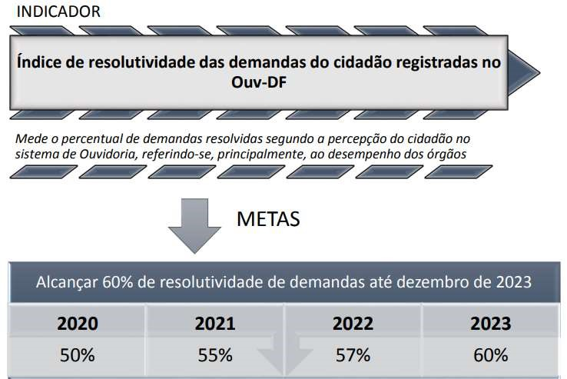
Fonte: PLANO-DE-AÇÃO-EM-OUVIDORIA.OGDF.2020.pdf

Resultado anual (2020) da FJZB Resultado anual (2020) das Ouvidorias

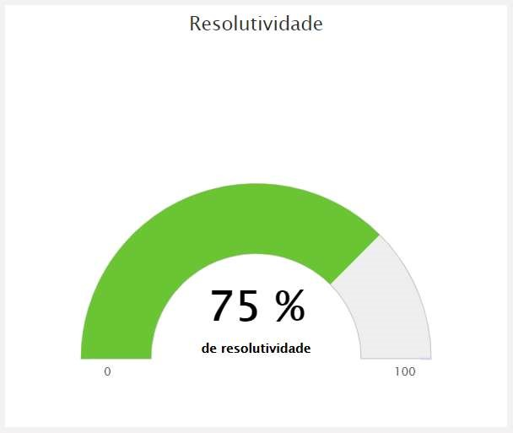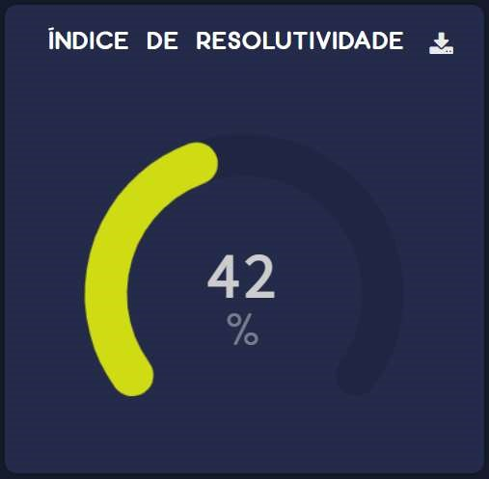
Fontes: https://www.ouv.df.gov.br/#/dashboard/rel_total_man http://www.painel.ouv.df.gov.br/dashboard/pesquisa-satisfacao

O resultado acima mostra que estamos com 50% acima do índice estabelecido para o ano de 2020 em Resolutividade, e bem acima da média dos resultados das outras Ouvidorias.

8.2. ÍNDICE DE SATISFAÇÃO
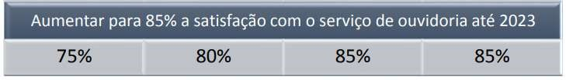

Fonte: PLANO-DE-AÇÃO-EM-OUVIDORIA.OGDF.2020.pdf

Resultado anual (2020) da FJZB Resultado anual (2020) das Ouvidorias

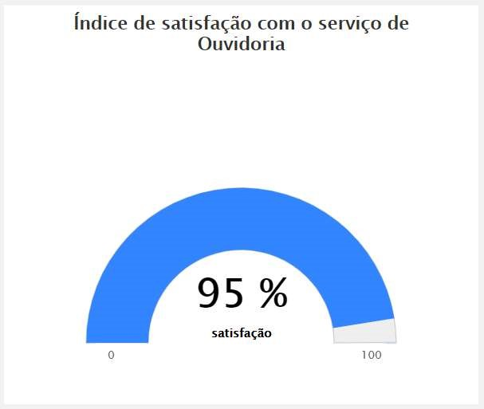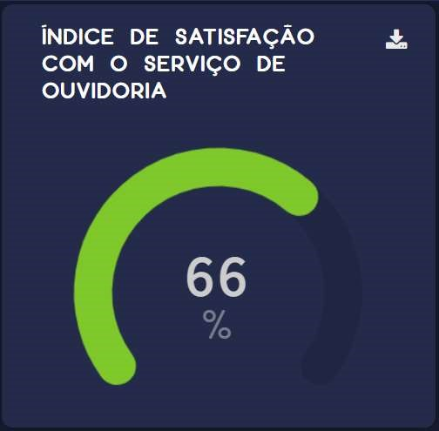
Fontes: https://www.ouv.df.gov.br/#/dashboard/rel_total_man http://www.painel.ouv.df.gov.br/dashboard/pesquisa-satisfacao

Estes resultados também nos colocam em uma situação confortável quanto às metas da OGDF, pois estamos 26,66% acima, como também estamos quase 44% acima da média das Ouvidorias.

8.3. RECOMENDAÇÃO DO SERVIÇO DE OUVIDORIA

Este é um índice que é extraído da pesquisa de satisfação do cidadão após ser atendido por uma Ouvidoria.
Abaixo o quadro de metas da Ouvidoria Geral.

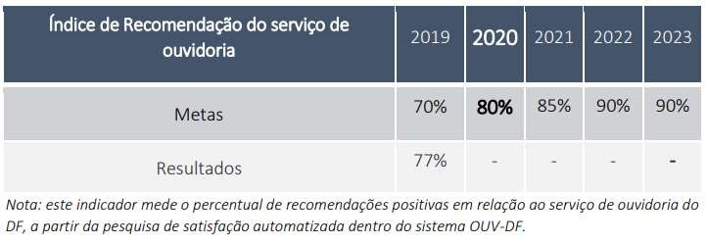

Fonte: PLANO-DE-AÇÃO-EM-OUVIDORIA.OGDF.2020.pdf

Resultado anual (2020) da FJZB Resultado anual (2020) das Ouvidorias

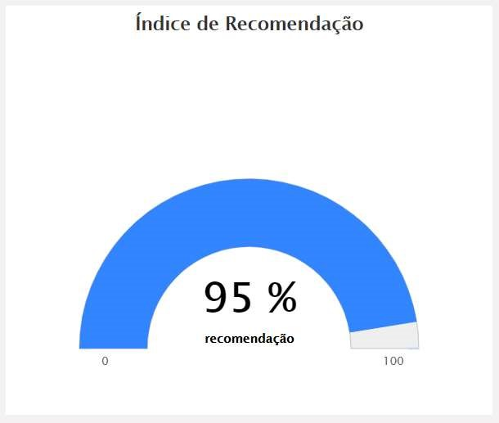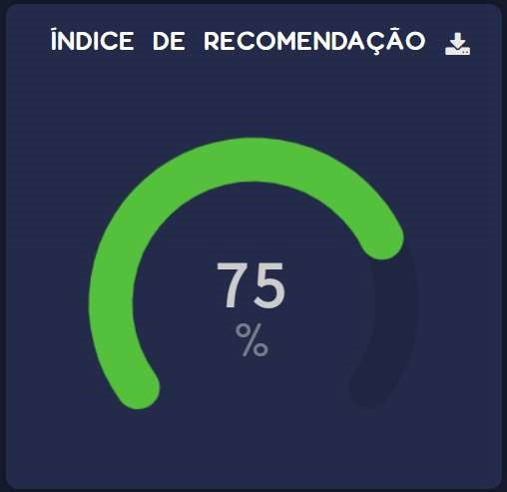
Fontes: https://www.ouv.df.gov.br/#/dashboard/rel_total_man http://www.painel.ouv.df.gov.br/dashboard/pesquisa-satisfacao

O resultado da Ouvidoria do Zoológico foi 18,75% acima da meta, e 26,67% acima da média das Ouvidorias do GDF.

8.4. CUMPRIMENTO DOS PRAZOS DE RESPOSTAS DAS DEMANDAS

Aqui estamos vendo a meta para o percentual das Ouvidorias que respondem suas demandas dentro dos prazos legais. E logo abaixo vamos ver o prazo médio em dias das Ouvidorias.

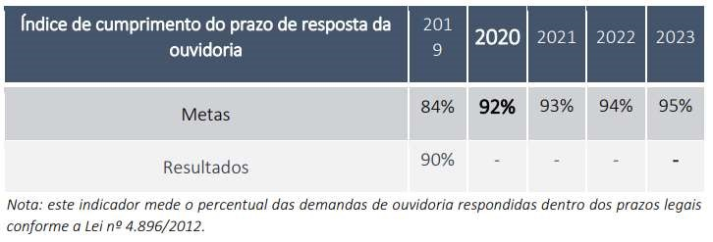

Fonte: PLANO-DE-AÇÃO-EM-OUVIDORIA.OGDF.2020.pdf

Resultado anual (2020) da FJZB Resultado anual (2020) das Ouvidorias

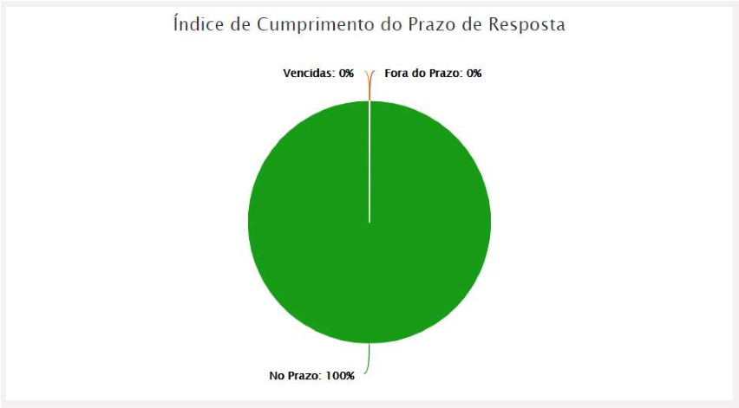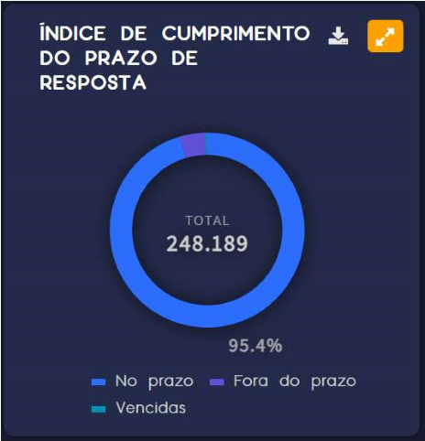
Fontes: https://www.ouv.df.gov.br/#/dashboard/rel_total_man http://www.painel.ouv.df.gov.br/dashboard/pesquisa-satisfacao

Acima, mostra que estamos com todas as demandas dentro do estabelecido por Lei quanto ao prazo de respostas das demandas havidas no Zoológico de Brasília. Ao lado, mostra que 95,4% das demandas das Ouvidorias estão dentro do prazo legal, e acima da meta estabelecida.
A Ouvidoria da Fundação está 9,2% acima da meta da Ouvidoria-Geral.

Também estamos com média de resposta de 1 dia durante o ano todo para as demandas, e como resultado médio das demais Ouvidorias é de 9,5 dias durante o ano de 2020.

Resultado anual (2020) da FJZB Resultado anual (2020) das Ouvidorias

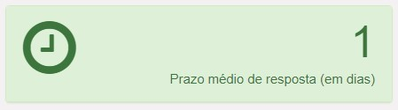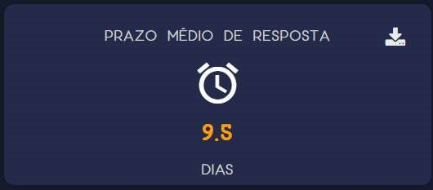

9. MANIFESTAÇÕES RECEBIDAS PELO SERVIÇO DE INFORMAÇÃO AO CIDADÃO

Recebemos durante o ano de 2020 9 pedidos de acesso à informação através do site https://www.e-sic.df.gov.br/Sistema/, Sistema Eletrônico do Serviço de Informação ao Cidadão, todos respondidos dentro do prazo legal.

10. TOTAL DE MANIFESTAÇÕES RECEBIDAS PELA OUVIDORIA DA FUNDAÇÃO

A Ouvidoria do Zoológico de Brasília recebeu durante o ano de 2020 o total de 1242 manifestações pelo sistema OUV-DF, mais 9 demandas pelo Sistema e-SIC, perfazendo um total geral de 1251 recebidas e respondidas aos cidadãos.

Brasília, 02 de janeiro de 2021.

Paulo Mauricio Macedo Alegre Alarcon
Chefe da Ouvidoria
FJZB

